В НОЧУ ОДПО "Актион" каждый месяц формируются две группы: c 1 по 14 и с 15 по 30(31).
В срок до 1 и до 15 числа прошу ежемесячно подавать заявку на обучение на адрес эл. почты: skripkina_zt@surgu.ru и получить приглашение на обучение по охране труда от НОЧУ ОДПО "Актион" .

Инструкция
по обучению требованиям охраны труда в НОЧУ ОДПО «Актион» (приказ СурГУ №566 от 26.03.2024г. «Об утверждении перечня профессий (должностей), подлежащих обучению требованиям охраны труда»):

- Принять приглашение на обучение от Актион 360 и начать учиться (если нет доступа к системе Актион 360).
- Для учебы в Актион 360 рекомендован любой браузер (кроме Internet Explorer).
- Вам назначено обучение по охране труда - на почту придет 2 письма:
- если письма на почте нет, проверьте папку СПАМ или запросите назначившего обучение повторно отправить Вам приглашение (по тел. 550-911, 8(982)147-07-83 Миряновой Галине Анатольевне- консультанту по обучению Актиона) в рабочее время с 8-00 до 18-00 в будние дни. Или Скрипкиной Зульфие Тимерзагитовне, 89226543658, специалисту по ОТ СурГУ.
- С почты reply@mail.mailaction360.ru приходят два приглашения.
- 1 письмо: «Присоединиться к школе»

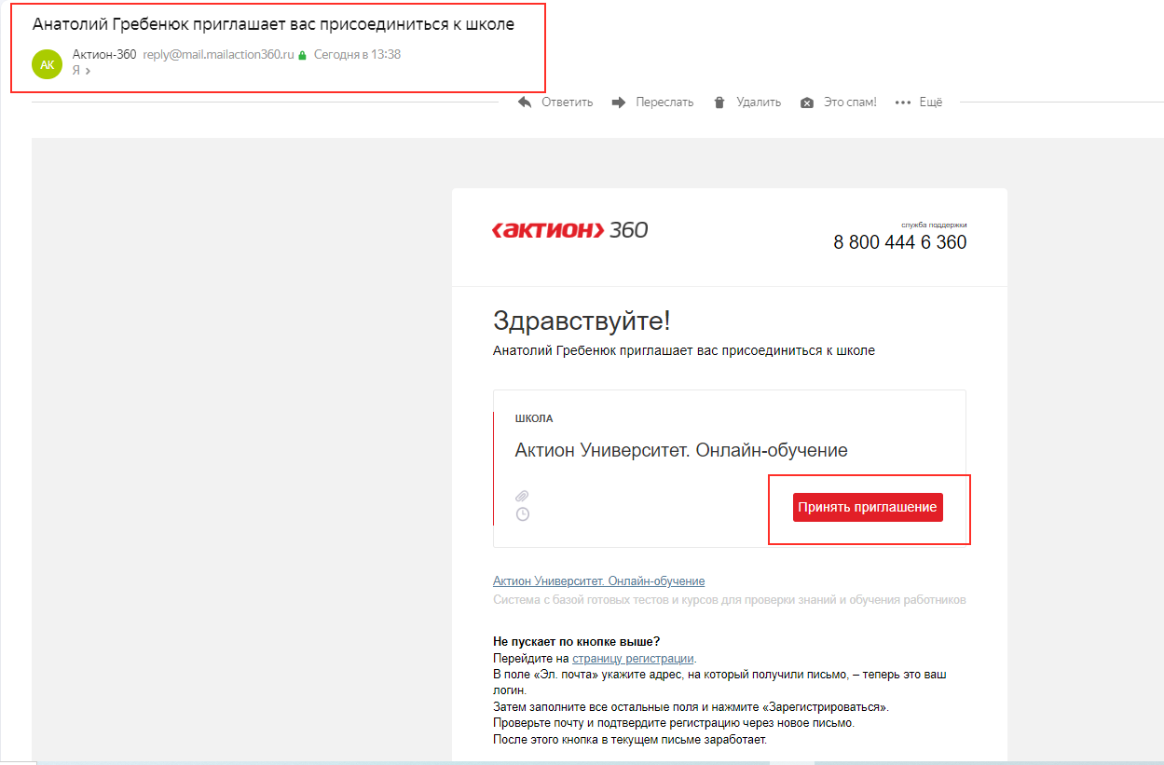

- 2 письмо: «Приглашение пройти обучение»
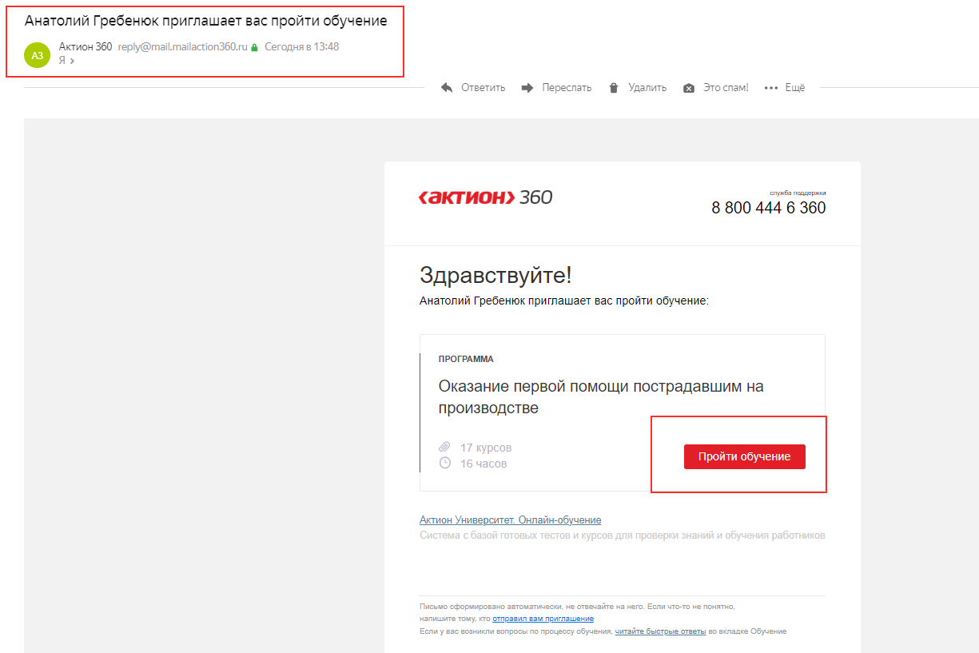
Сначала принимаете приглашение «Присоединиться к школе», должна открыться страница Актион Университета

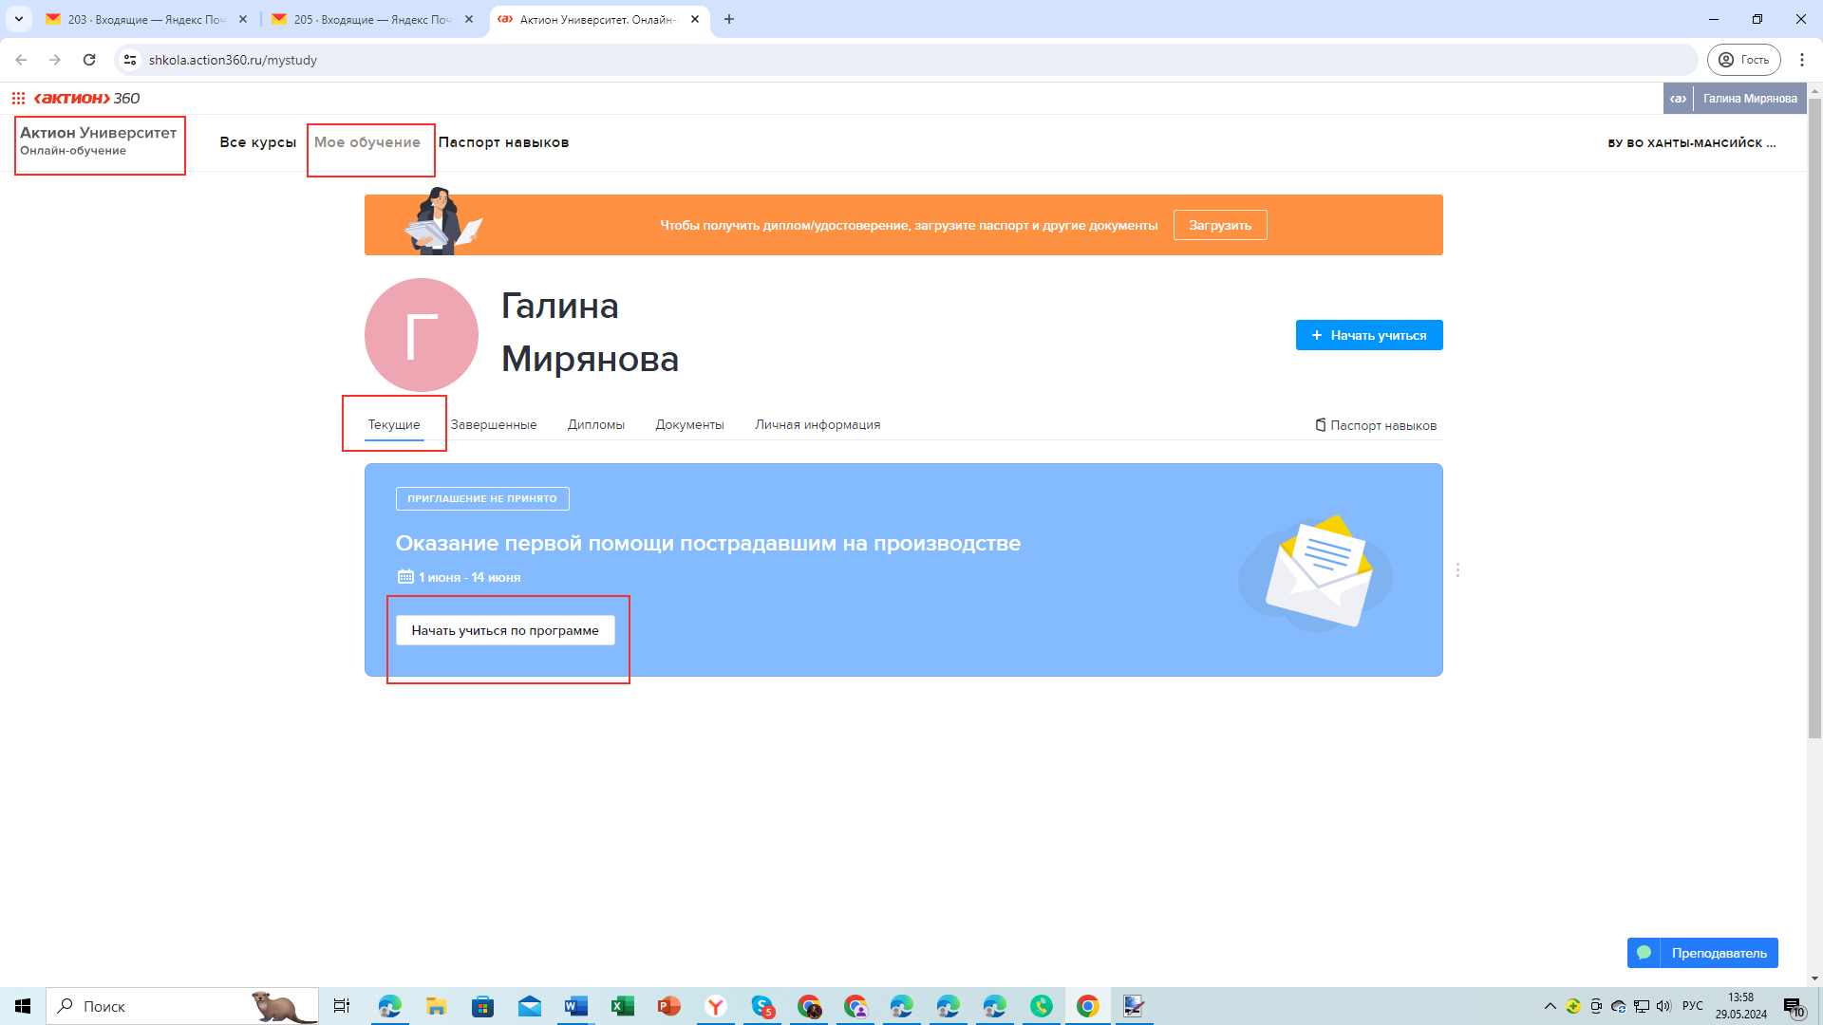

- В случае, если кнопки принять приглашение не активны, переходите на страницу регистрации. Появится следующее окно для регистрации:
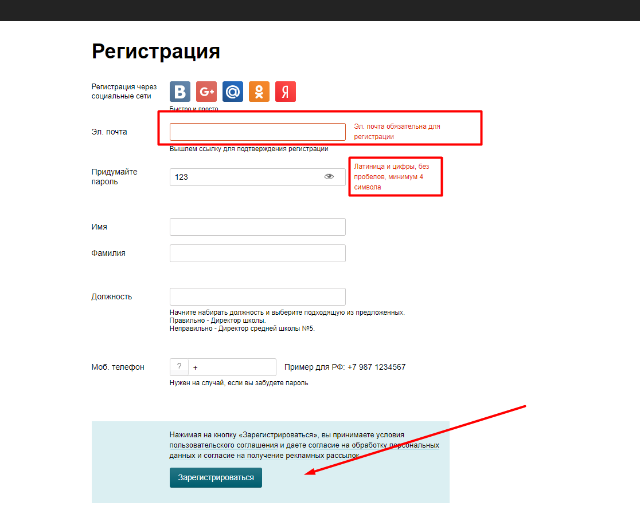
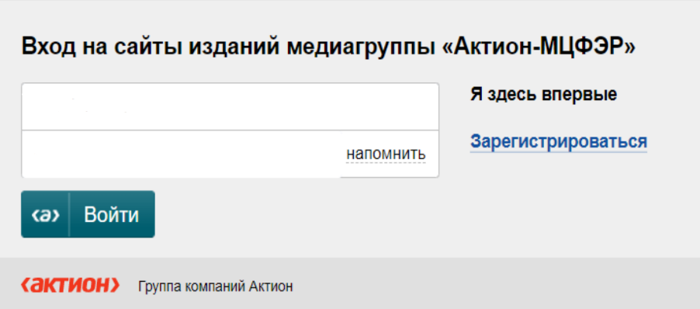
НАЖМИТЕ «ЗАРЕГИСТРИРОВАТЬСЯ» НЕ ВВОДЯ НИКАКИЕ ДАННЫЕ В ПУСТЫЕ ПОЛЯ

- Нажмите «Зарегистрироваться» не вводя никакие данные в пустые поля.
- В самом начале после принятия приглашения на обучение по ОТ и перед началом учебы заполнить «Форму для регистрации», где указать Ф.И.О., должность, телефон, логин, пароль и нажать кнопку «Зарегистрироваться»

Заполнить форму для регистрации и нажать кнопку «Зарегистрироваться»:

- Электронную почту указывайте ту, на которую пришло приглашение.

-Пароль минимум 6 символов (1 буква заглавная, 1 строчная и 1 цифра).

- Фамилия,
Имя, Отчество.

- Телефон.

- Запишите почту (логин) и пароль, чтобы не забыть.

- Появиться сообщение, что Вам на почту отправлено письмо на подтверждение регистрации.

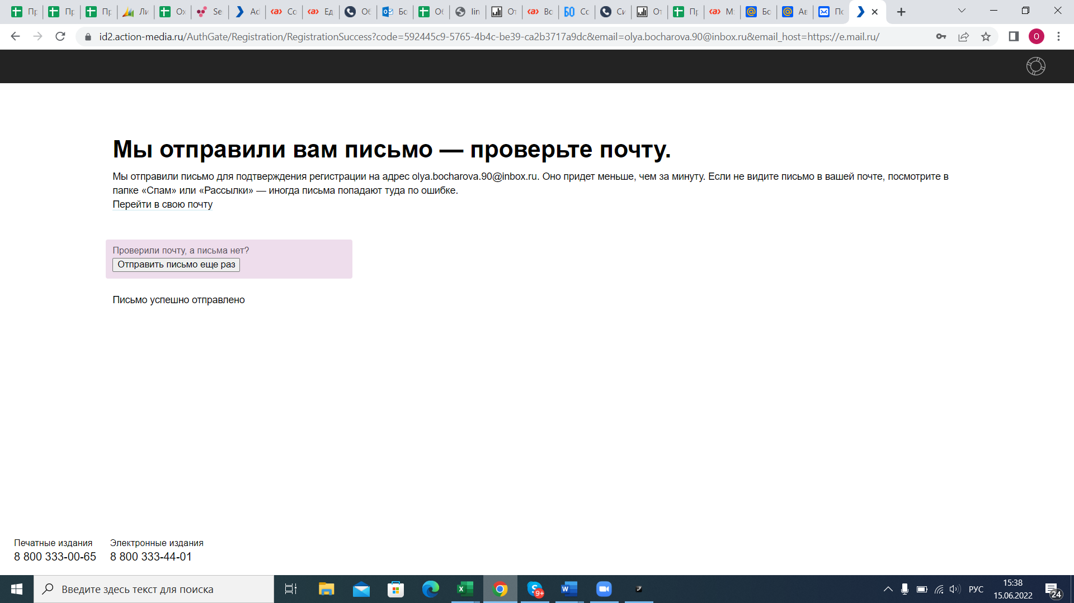

- Перейдите в почту в письмо о подтверждении регистрации и нажмите «Подтвердить регистрацию»:

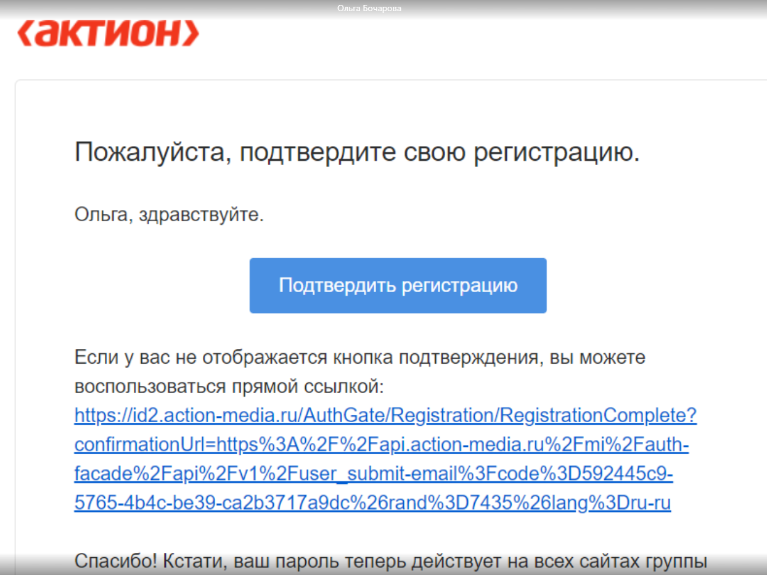

- После нажатия кнопки «Подтвердить регистрацию» Вы попадете в «Личный кабинет».
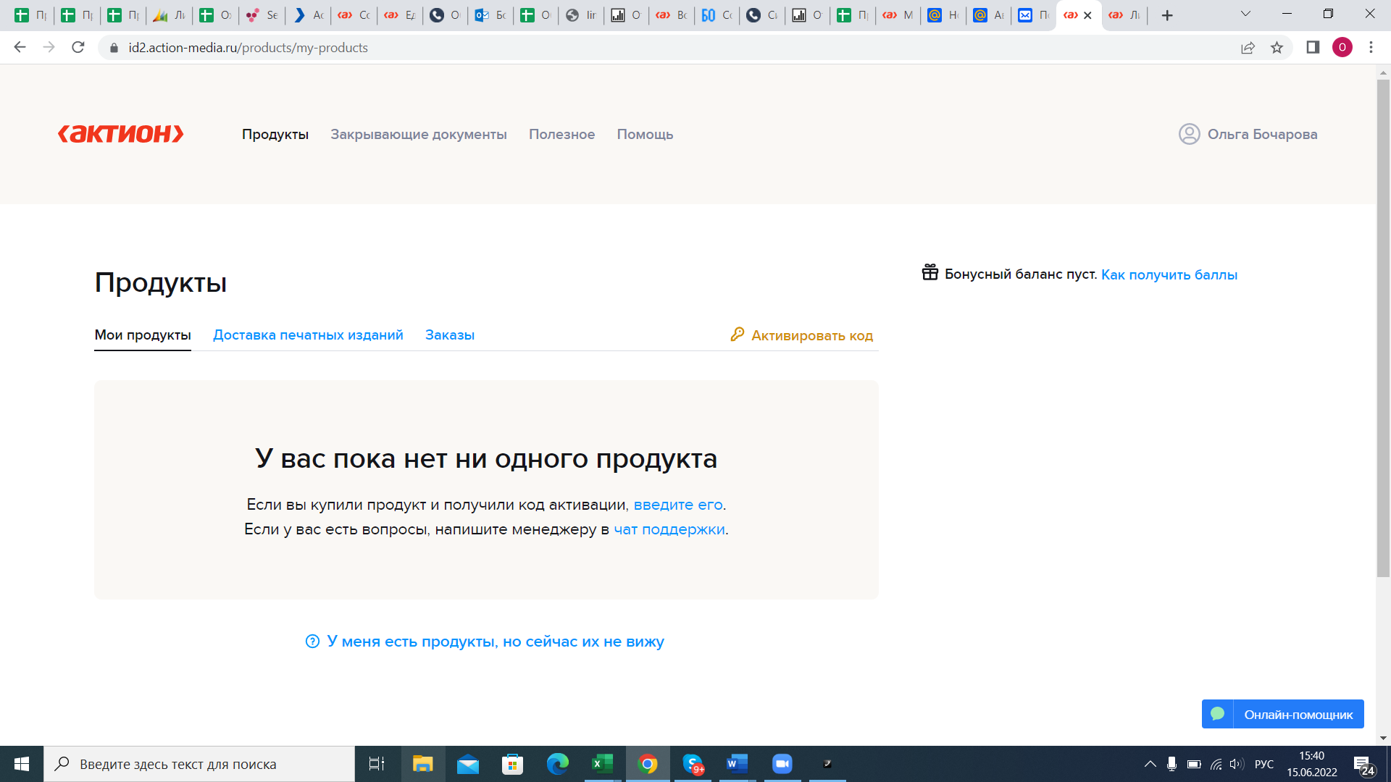
- Для начала обучения вернитесь в почту и найдите письмо с назначенным обучением (конкретной программой) и нажмите кнопку «Пройти обучение»:

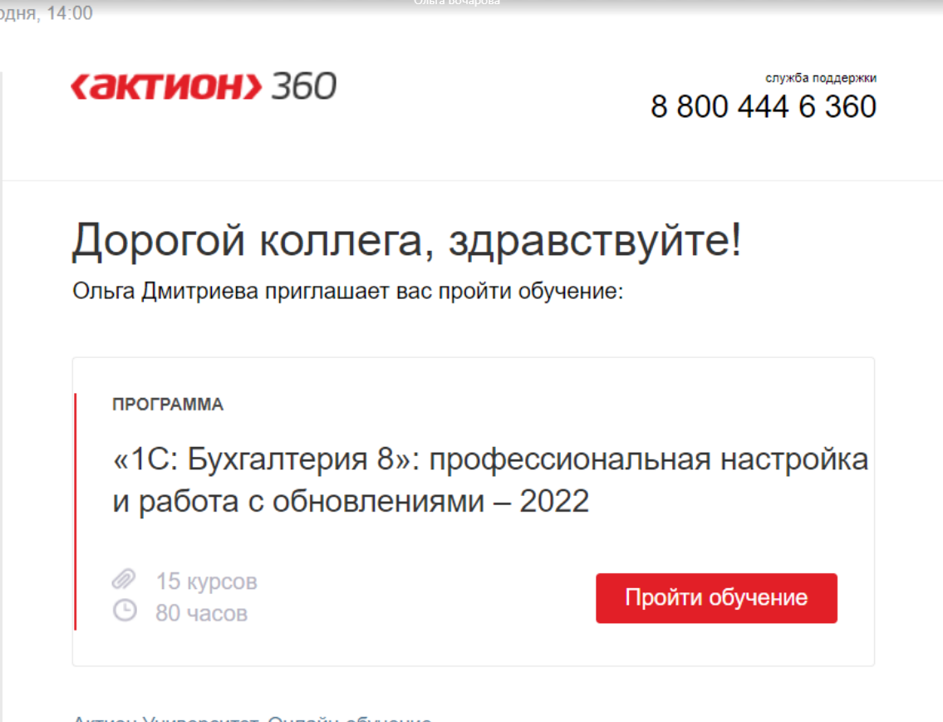

- Вас перекинет в Университет Актион360 во вкладку «Мое обучение». Для того, чтобы начать учиться нажмите кнопку «Продолжить обучение» (но может открыться и сам курс сразу):
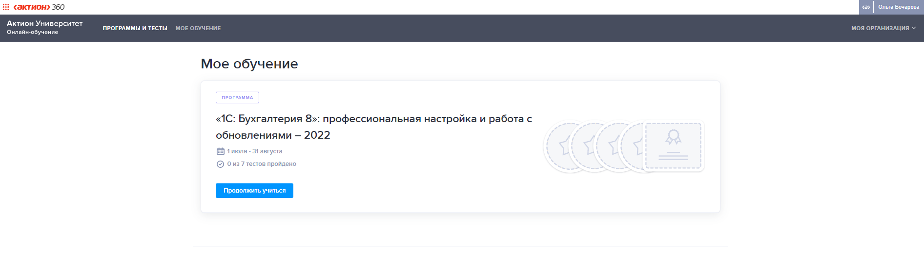
- Для того, чтобы впоследствии быстро вернуться к обучению – сделайте закладку в браузере нажав звездочку:
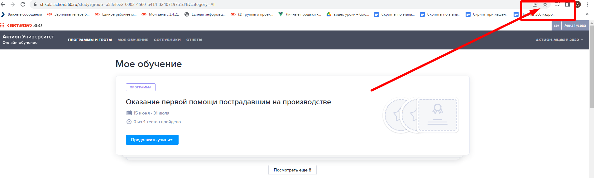
- Снова найти обучение можно в закладках или набрав в браузере Актион360.
- До окончания срока обучения зайти в «Мое обучение» и во вкладке «Документы» нужно обязательно ввести номер СНИЛС и нажать «Enter» для внесения в реестр Минтруда. Примечание по поводу внесения номера СНИЛС, Enter нажимать вне окна для внесения цифр. т.е., номер внесли, курсор поставили вне окна и кликнули на Enter.
- Остальные данные можно не загружать (паспорт, диплом, свидетельство о браке). Сообщите своему руководителю о том, что прошли обучение по ОТ. Скан протокола пришлют СППиОТ, как оформят в Минтруде.
- Как проверить прошли обучение по ОТ или нет:
- Во вкладке в левом верхнем углу «МОЁ ОБУЧЕНИЕ» во владке «ДИПЛОМы» появятся сертификаты.
- Если еще не прошли обучение – то будете находиться во вкладке «ТЕКУЩИЕ».
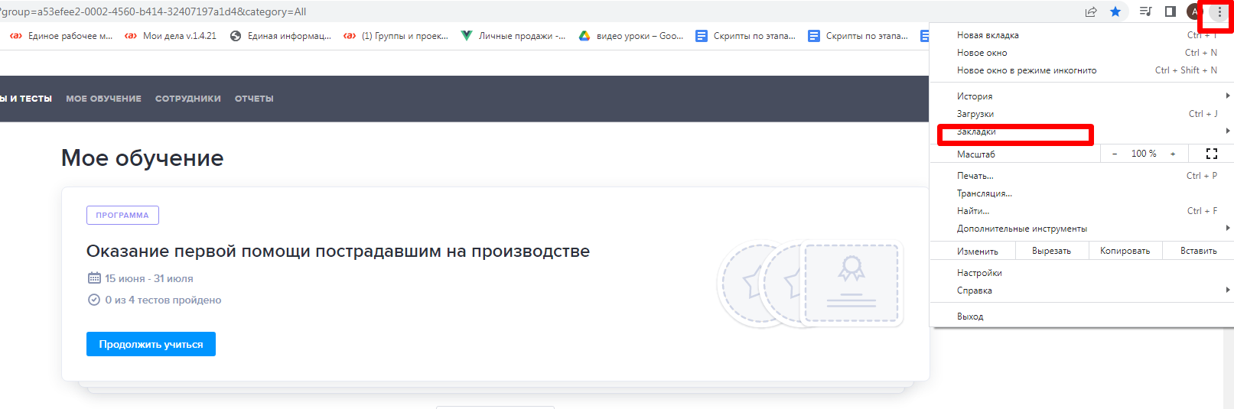

- Как занести СНИЛС:
- Во вкладке «АКТИОН УНИВЕРСИТЕТ» - «МОЁ ОБУЧЕНИЕ» - «ДОКУМЕНТЫ» -«СНИЛС» и нажать ввод (Enter).

- ЕСЛИ НЕ ПРИХОДЯТ ПРИГЛАШЕНИЯ, в браузере (Google Chrome, Яндекс. Браузер, Microsoft Edge) переходите на официальный сайт Актион Университета:
https://shkola.action360.ru/
Должна открыться страница Актион Университета и произойти автоматическая авторизация. В верхнем правом углу должно отобразиться имя пользователя.

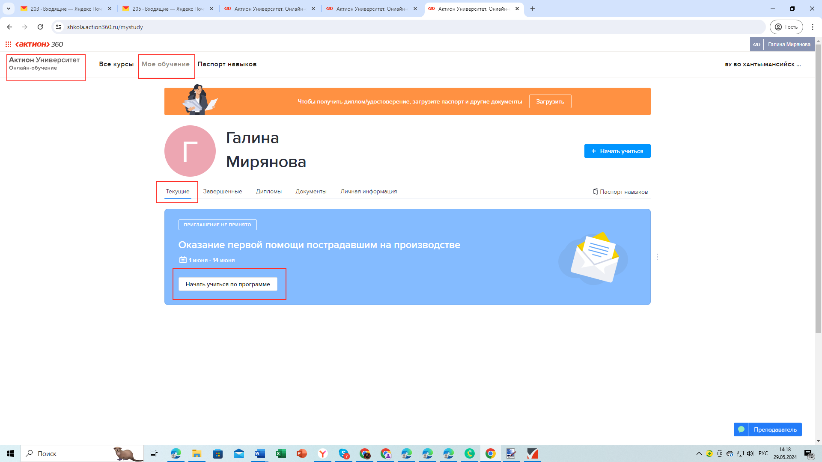

2. Если авторизация не произошла, переходите в верхнем правом углу во «Вход и регистрация», вводите Вашу корпоративную почту.

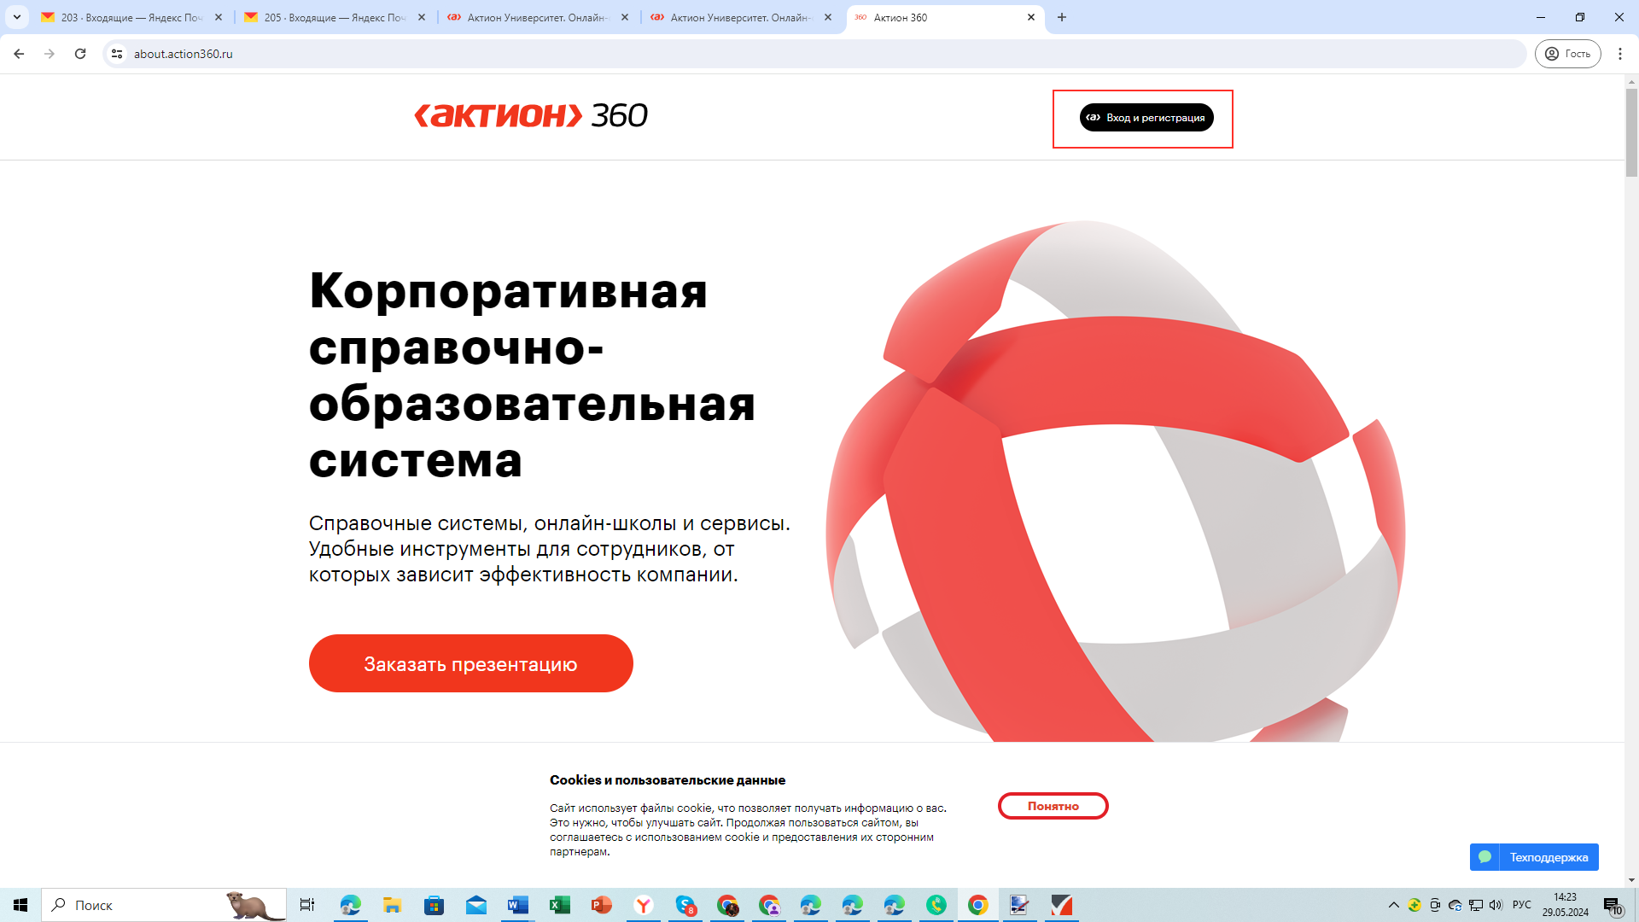

Вариант № 1. Пароль (если ранее придумывали для входа в продукты «Актион») и кликаете «Войти».

Вариант № 2. Если ранее пароль не придумывали, то кликаете «Не помню пароль». В этом случае на почту пользователя приходит ссылка по изменению пароля. Переходите по ссылке и придумываете пароль. Затем заново заходите на сайт https://shkola.action360.ru/ с придуманным паролем.

